Grünbach am Schneeberg, 16.03.2021
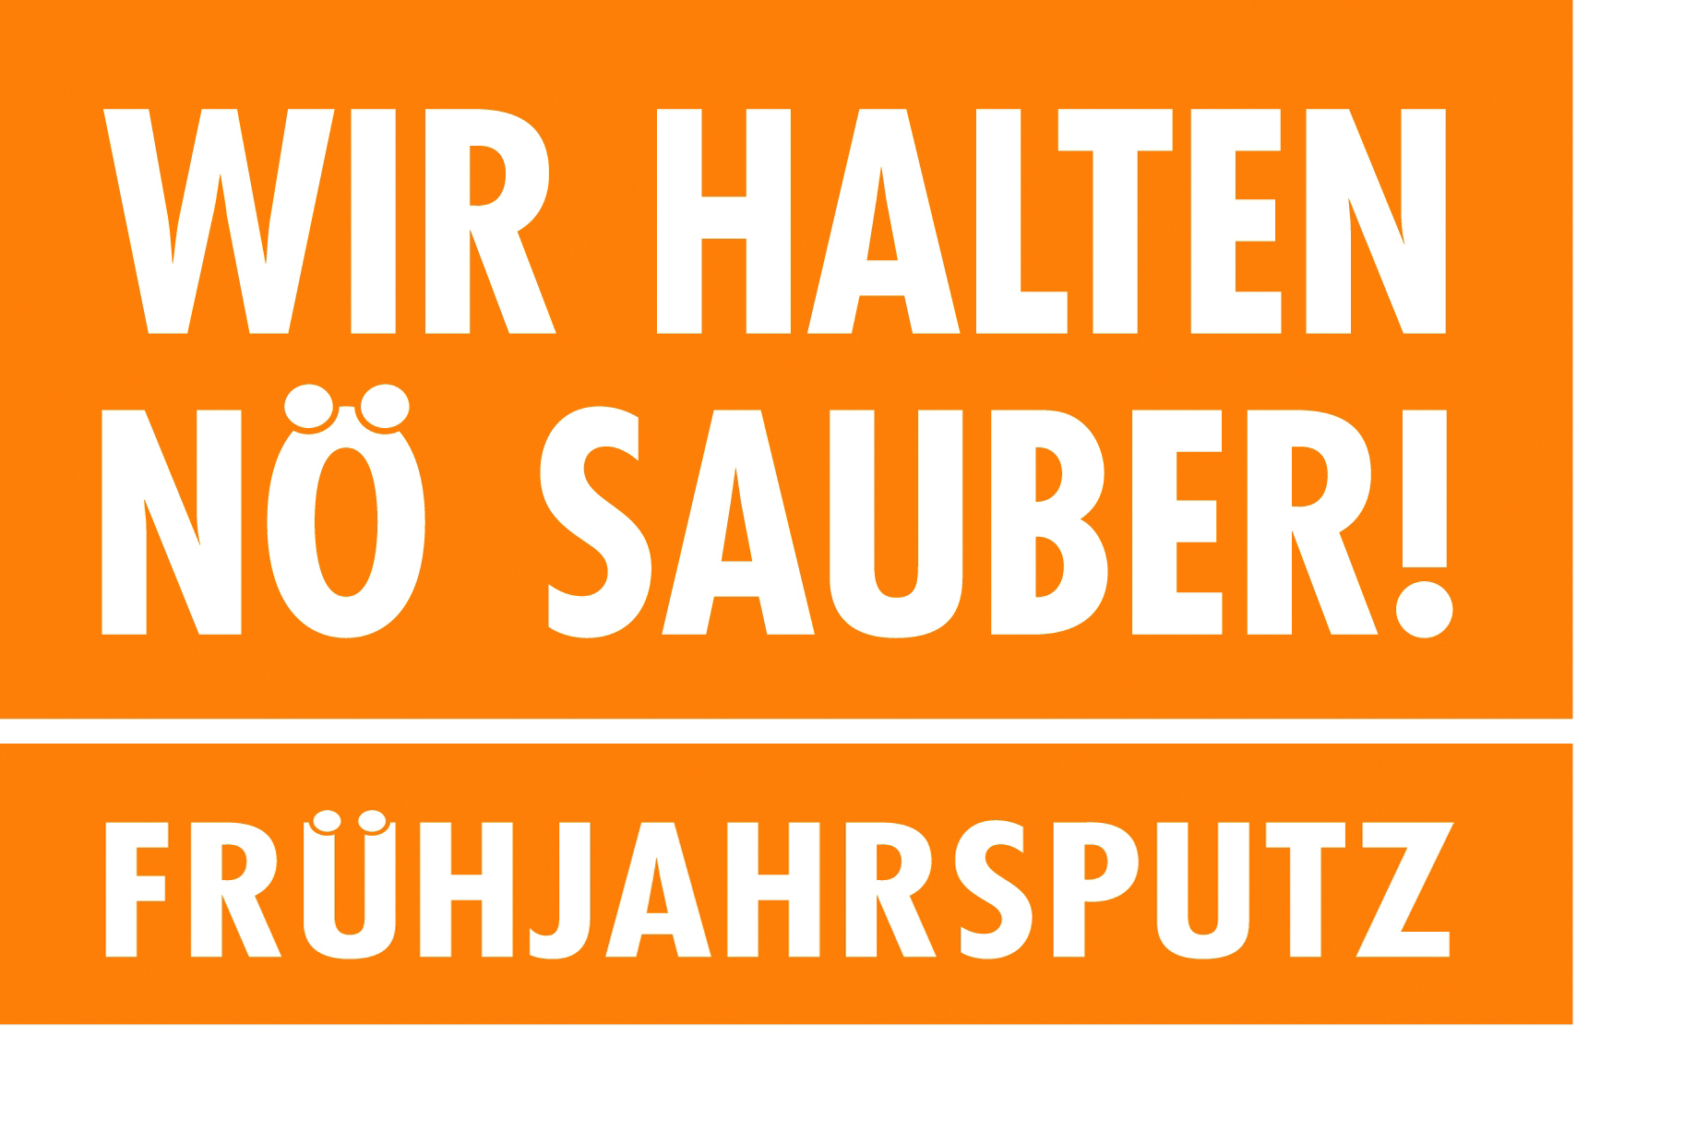

Sehr geehrte Damen, sehr geehrte Herren!

Wir spürten bereits erste wärmende Sonnenstrahlen und die Natur wird schon bald ihr Frühlingsgrün zeigen, wenn auch dem Kalender nach der Winter noch nicht vorüber ist. Frühlingsfrisch und sauber soll auch unser Ort bald wieder sein! Daher möchten wir mit der

Aktion „Sauberes Grünbach“ am Samstag, dem 10. April 2021

(bei Schlechtwetter Ersatztermin 24. April 2021)

den „Frühjahrsputz“ in unserer Gemeinde wieder durchführen.

Trotz der besonderen Situation wollen wir wieder unsere Gemeinde gemeinsam mit freiwilligen Helfern sauber halten, und so für einen gepflegten Eindruck sorgen - damit unser Heimatort ein Ort zum Wohlfühlen ist!

Die aktuelle Lage bringt es jedoch mit sich, dass heuer ein anderer Weg eingeschlagen werden muss.
Daher gibt es dieses Jahr ganz klare Regeln und besondere Vorsicht, um die Straßenränder, die Spazier- und Wanderwege, die Bahntrassen und auch die Bäche von Unrat und achtlos weggeworfenem Müll zu befreien.

Der „Frühjahrsputz 2021“ wird so ablaufen, dass Sie nur als Einzelperson bzw. im kleinen Familienkreis mit im gemeinsamen Haushalt lebenden Personen bei der Aktion mithelfen können. Wir bitten um Verständnis, dass wir Anmeldungen von größeren Gruppen oder Vereinen diesmal nicht annehmen können. Das Corona-Virus verträgt sich nämlich nicht mit großen Personengruppen und wenig Abstand.

Alle Helfer treffen sich um 8.00 Uhr vor dem Gemeindeamt. Dort erfolgt die Einteilung und Ausgabe der Müllsäcke. Um Ihre Sicherheit zu gewährleisten bitten wir besonders um Einhaltung der Abstandregeln und der aktuell geltenden Corona-Maßnahmen. Weiters bitte eine Sicherheitsweste und Handschuhe tragen - teilweise können diese von uns zur Verfügung gestellt werden!

Coronabedingt bitten wir jedenfalls um Anmeldung (Namen aller Einzelpersonen), wer am Reinigungstag teilnehmen wird, bei Frau Stückler bzw. Frau Posch im Gemeindeamt (Tel. 02637/2200 oder per E-Mail edith.stueckler@gruenbach-schneeberg.gv.at).

Ein großes Dankeschön schon jetzt für die Bereitschaft mitzuhelfen um unser Grünbach sauber zu halten. Noch besser wäre es jedoch, wenn die Frühjahrsputzaktionen gar nicht notwendig wären. Daher unsere Bitte an alle: Müll und Unrat nicht in unserer Natur entsorgen!

Mit freundlichen Grüßen

Mag. Peter Steinwender Ilse Teix Andreas Pinkl
Bürgermeister Umweltgemeinderätin Umweltgemeinderat

